Temat tygodnia:” Chciałbym zostać sportowcem”
Temat dnia: „Moja ulubiona zabawa ruchowa”

- Ćwiczenia oddechowe na podstawie wiersza Ewy Małgorzaty Skorek „Rozpędzony pociąg”.
Wiersz „Rozpędzony pociąg” został napisany z myślą o ćwiczeniach oddechowych, mających na celu pobudzenie do pracy przeponę. Szybkie wypowiadanie zespołu głosek (czuk) usprawnia jednocześnie wargi, czubek języka i jego tylną część.

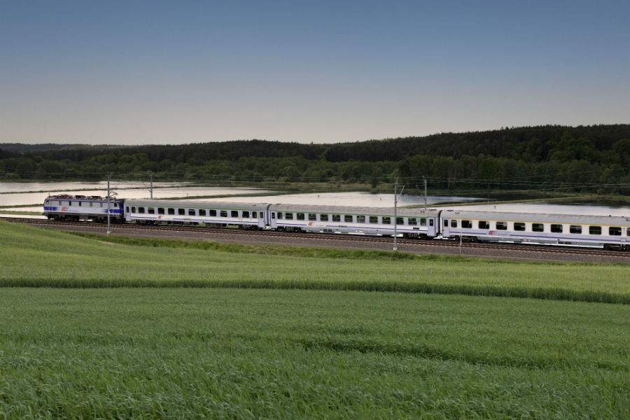

Pędzi pociąg pędzi,
przez lasy i pola,
słychać turkot, furkot
to dudnią wciąż koła,
– Czuk, czuk, czuk...
– czuk, czuk, czuk...*

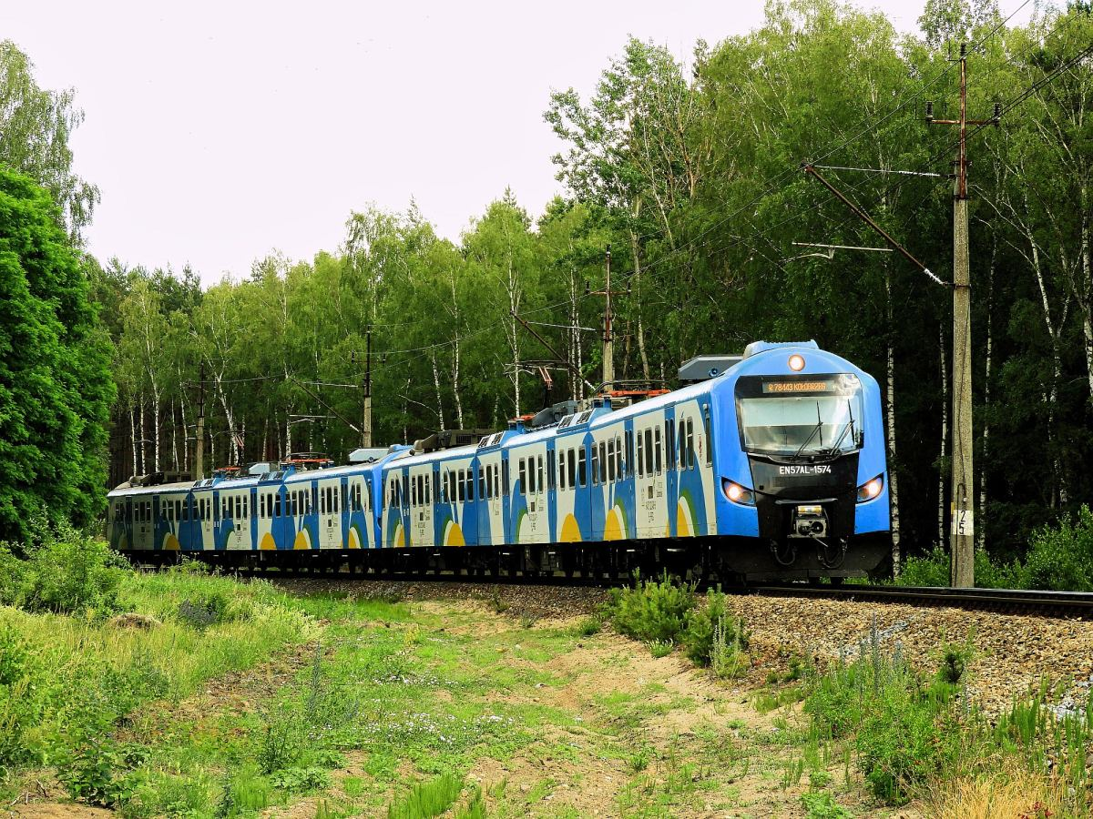

Mknie pociąg po torach,
huk rozlega się w lesie,
a stukot wielu kół
w lesie echem się niesie.
– Czuk, czuk, czuk...
– czuk, czuk, czuk...*

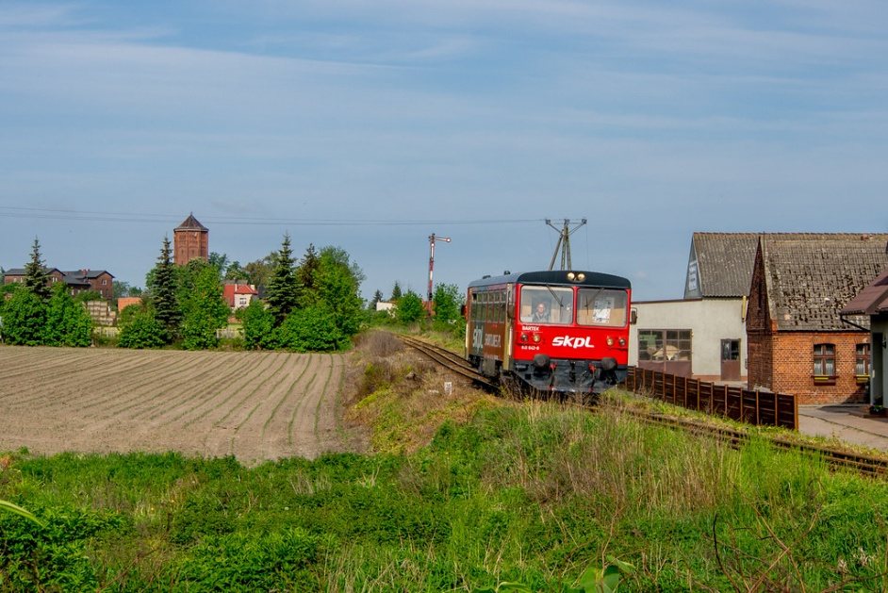

Pędzi pociąg przez wioski,
mija lasy i pola,
słychać turkot i furkot,
to dudnią wciąż koła.
– Czuk, czuk, czuk...
– czuk, czuk, czuk...*
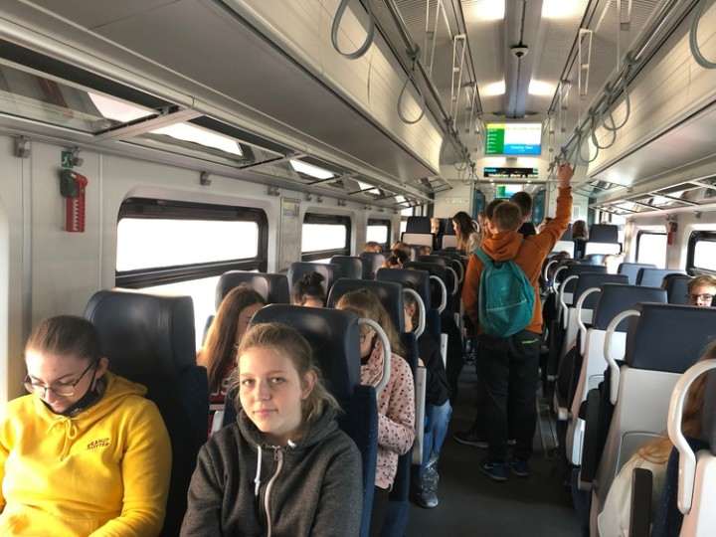

Jadą ludzie pociągiem,
dudni głośno sto kół,
pędzi pociąg szalony,
wiezie uczniów do szkół.
– Czuk, czuk, czuk...
– czuk, czuk, czuk...*
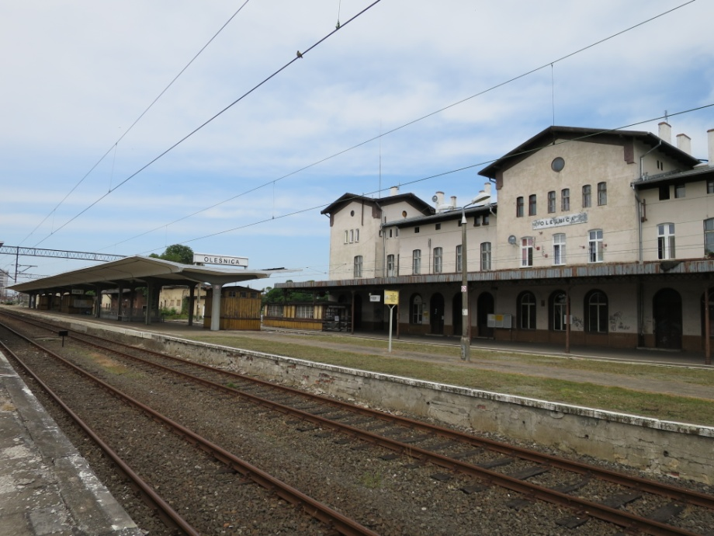

Mija stacje i pola,
huk rozlega się w lesie,
to dudnienie pociągu
echem w lesie się niesie.
– Czuk, czuk, czuk...
– czuk, czuk, czuk...*

Coraz słabiej już słychać
pociągowe hałasy,
pociąg jest już daleko,
mija pola i lasy.
– Czuk, czuk, czuk...
– czuk, czuk, czuk...*

W miejscach oznaczonych gwiazdką (*) dziecko, powtarzając za rodzicem, naśladuje stukot kół pociągu – na jednym wydechu energicznie wypowiada szeptem, raz głośniej, raz ciszej: Czuk, czuk, czuk...

- Wypowiadanie się na temat ilustracji.

Zadajemy dziecku pytania na temat poniższej ilustracji:

Co robią dzieci?

Co robisz na świeżym powietrzu kiedy jesteś w przedszkolu?

Jakie zabawy ruchowe najbardziej Ci się podobają?

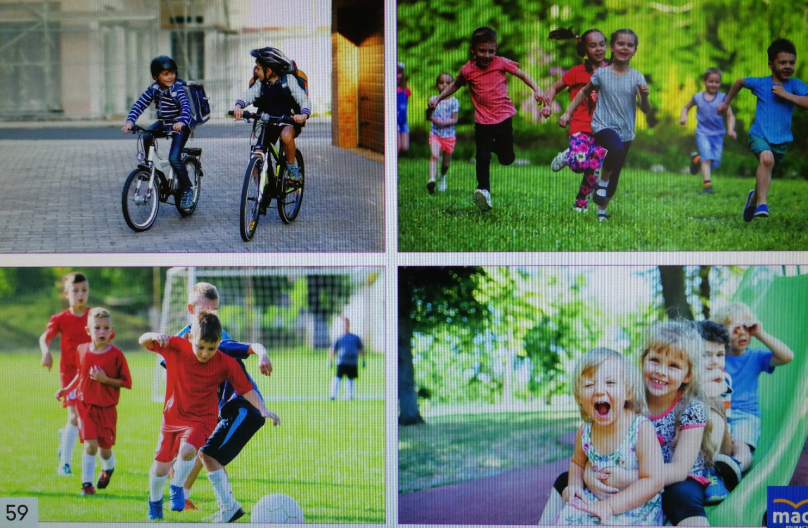

- Zabawa ruchowa z wykorzystaniem piłki.

Rodzic (może być rodzeństwo) i dziecko stanowią parę. Siadają naprzeciwko siebie na dywanie i toczą do siebie piłkę. Potem wstają i rzucają ją do siebie (jeśli oczywiście warunki mieszkaniowe pozwalają – najlepiej, aby piłeczka była z pianki – będzie najbezpieczniej).

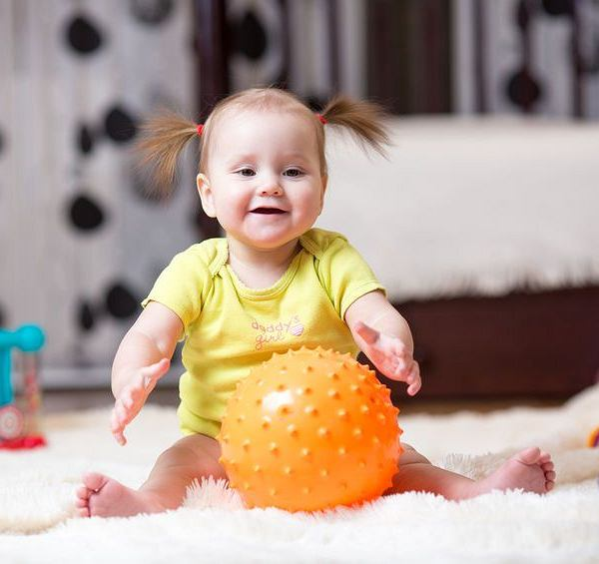

- Malowanie kulkami.

Przygotowujemy pudełko po butach (może być koszyczek prostokątny, albo metalowe pudełko po czekoladkach), farby, kulkę (może być kilka kulek jeśli mamy, do każdego koloru po jednej), łyżeczkę, kartki z bloku technicznego (z rysunkowego też mogą być, tylko trzeba uważać, aby zanadto ich nie zmoczyć).

Kartkę wkładamy do pudełka, kulkę zanurzamy w farbie, wyjmujemy łyżeczką i wrzucamy na kartkę. Przekręcamy pudełkiem w taki sposób, aby piłeczka turlała się od ścianki do ścianki. Możemy nawet udawać, że gramy w piłkę.

To ile kolorów zostanie użytych zależy od dziecka. Należy pamiętać, aby przy zmianie kolorów wycierać do czysta kuleczkę/piłeczkę – efekt będzie lepszy.
Oczywiście pilnujemy, żeby kulka nie trafiła do buzi.

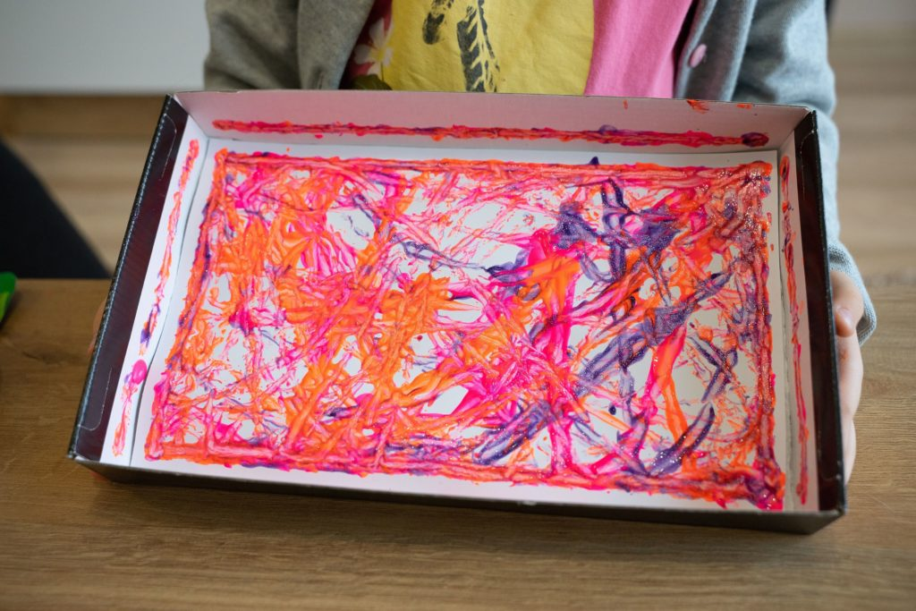

- Wspólne oglądanie drzew, krzewów znajdujących się w domowym ogrodzie, w parku lub w lesie.

Dziecko ogląda drzewa, krzewy, słucha nazw podawanych przez rodzica, porównuje rośliny z tymi, które widziało w przedszkolnym ogrodzie.
Obserwowanie zmian w przyrodzie – zwracanie uwagi na pąki, kolor traw, kwiaty, owady. Na zdjęciu poniżej fragment lasu pysznickiego.
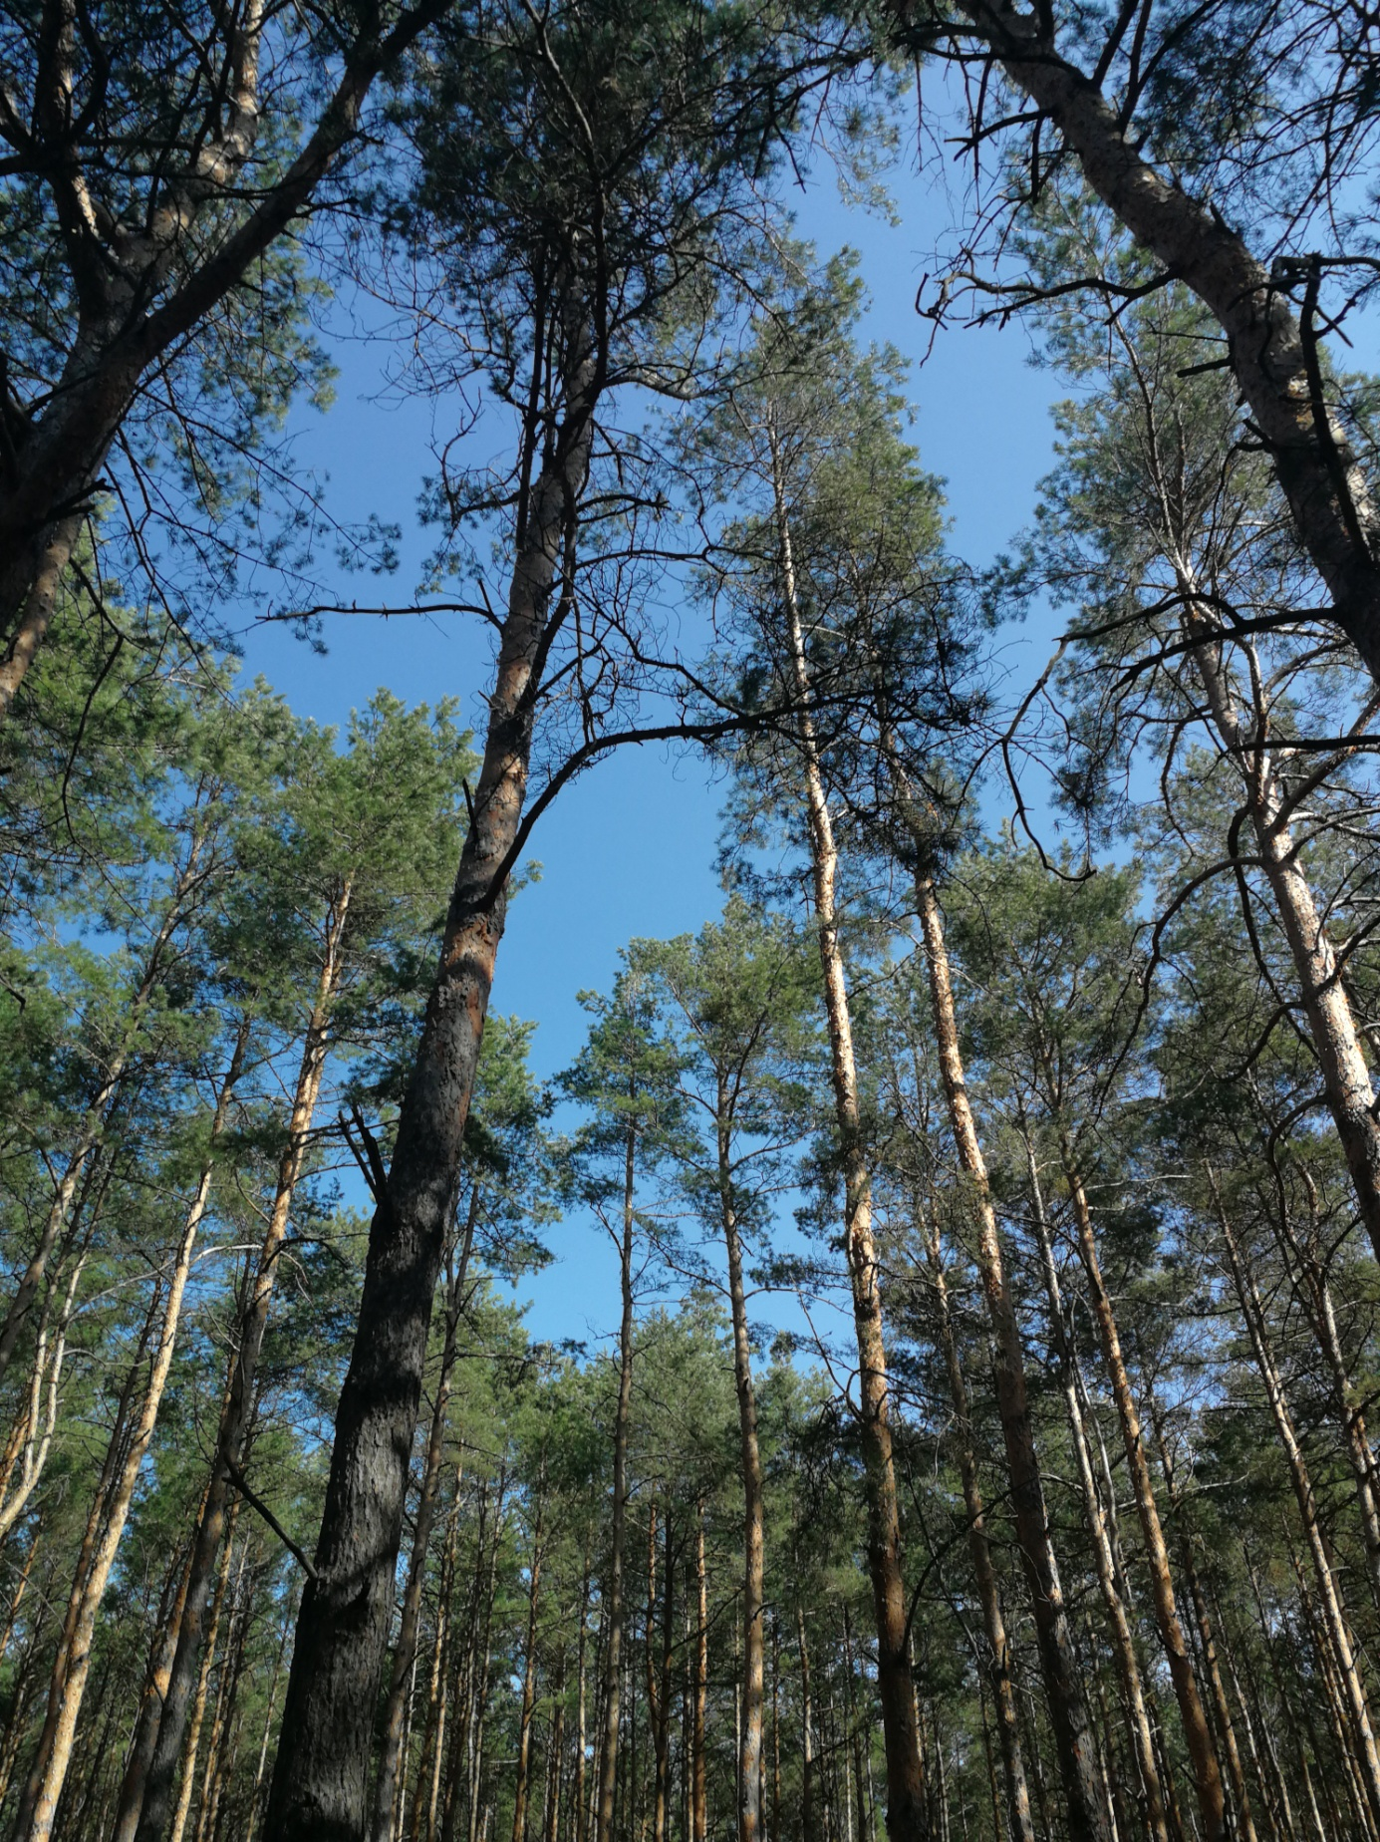

- Zabawa „Co tu nie pasuje?”
Na koniec proponujemy zabawę polegającą na wybraniu z obręczy przedmiotów, które nie pasują do pozostałych. Możemy też użyć przedmioty, które mamy w domu, ułożyć je na kartce lub kocyku czy chuście.
Zachęcamy dziecko, aby próbowało uzasadnić swój wybór.

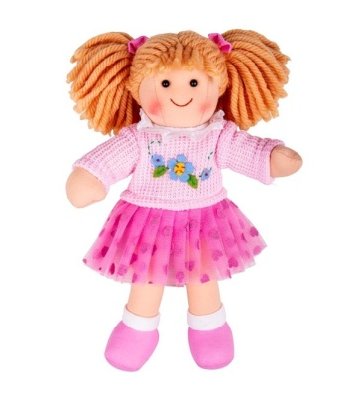
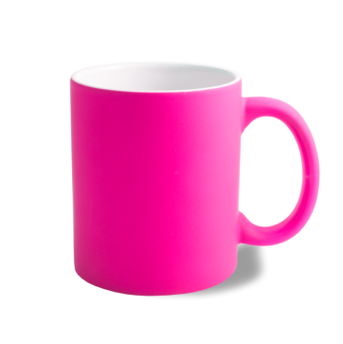
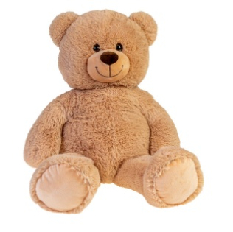

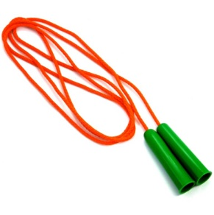
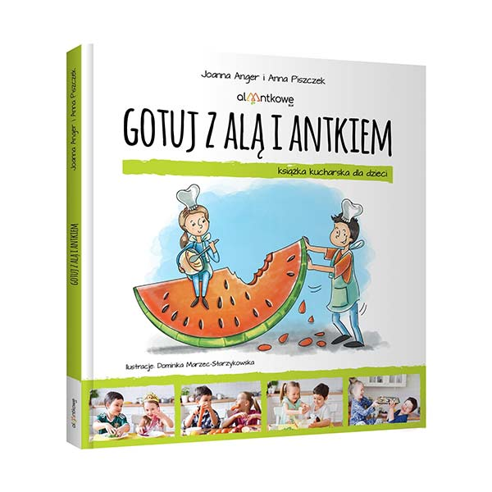
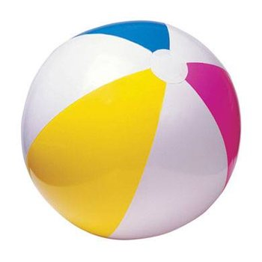
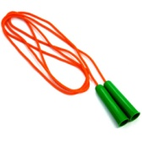
Miłej zabawy. Do jutra!

